“篮”不住的少年 “燃”不尽的激情澎湃

-------睢县实验小学第七届篮球联赛活动简讯
纷纷红紫已成尘，布谷声中夏令新。天蓝得连一丝浮絮也没有，微风轻轻地吹，阳光覆盖着大地，热情与阳光一道升腾四溢，激情和梦想共同飞扬轻舞。这一切像是在迎接着一个充满激情的赛场。
2024年5月6日我校第七届五六年级篮球联赛拉开了帷幕。裁判老师鸣笛，战幕拉开，发球、运球、传球、断球、拼抢……

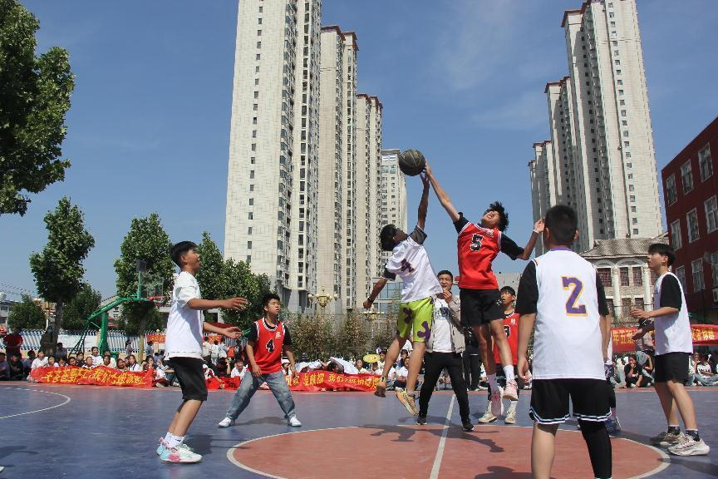
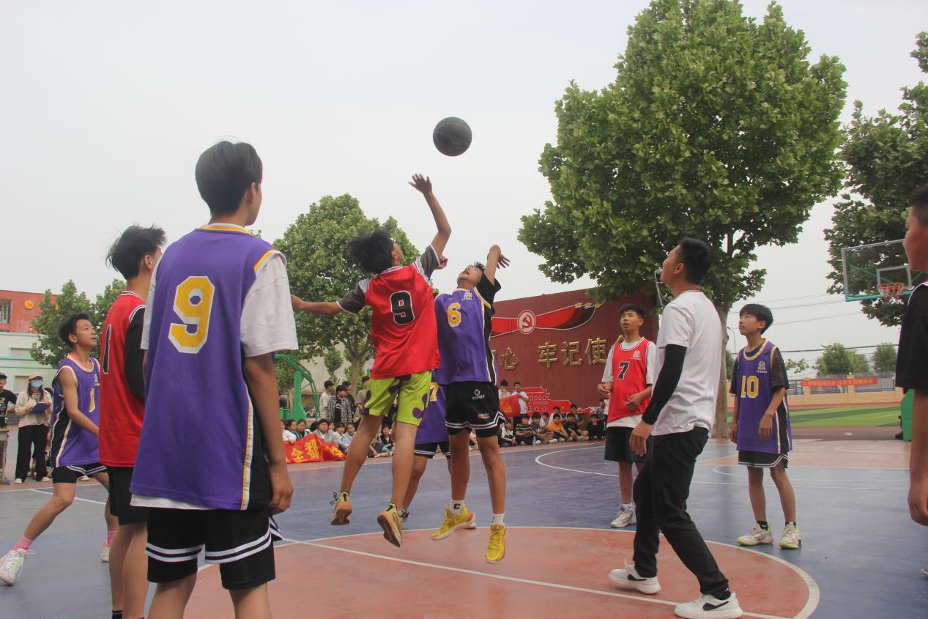

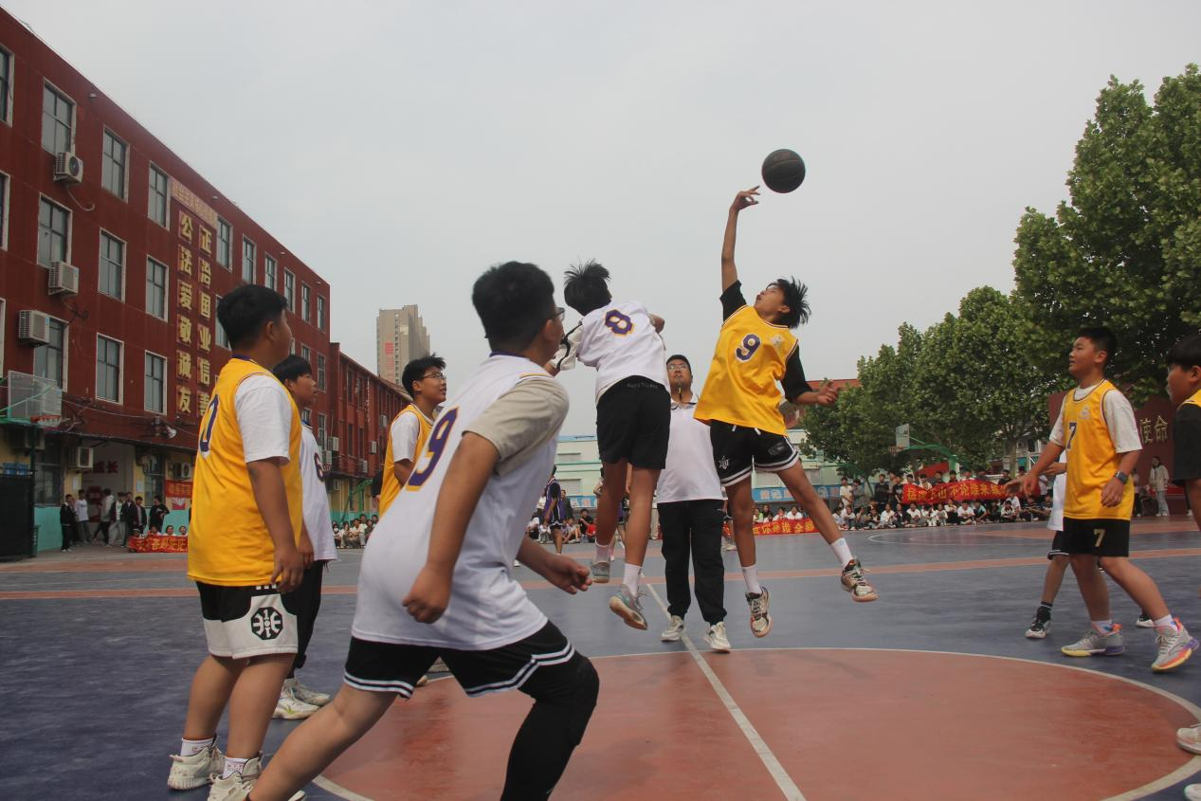

从被动到主动，从消极等待到积极拼抢，比赛让我们每一个孩子从家中的小宝贝，蜕变成勇敢顽强的小男子汉。
篮球场上，他们非常注重团队合作，通过一次次精妙的传球，无数次的跑动，出其不意的上篮，夺得大量比分。
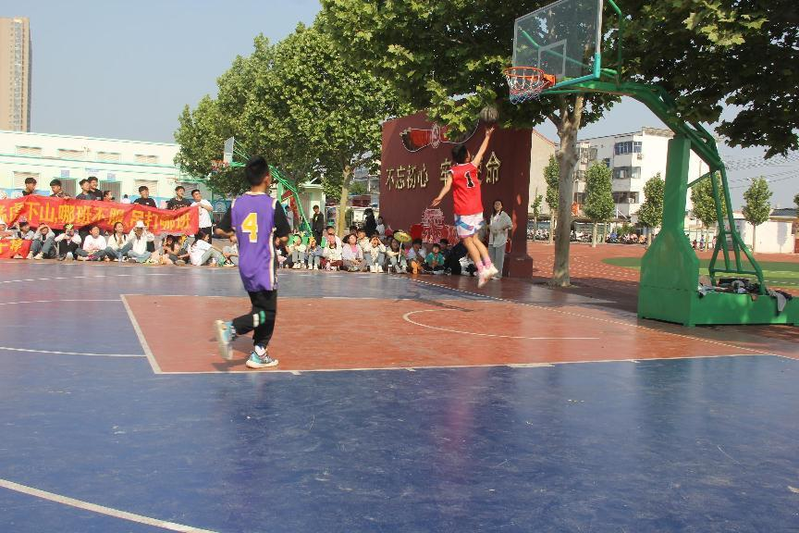

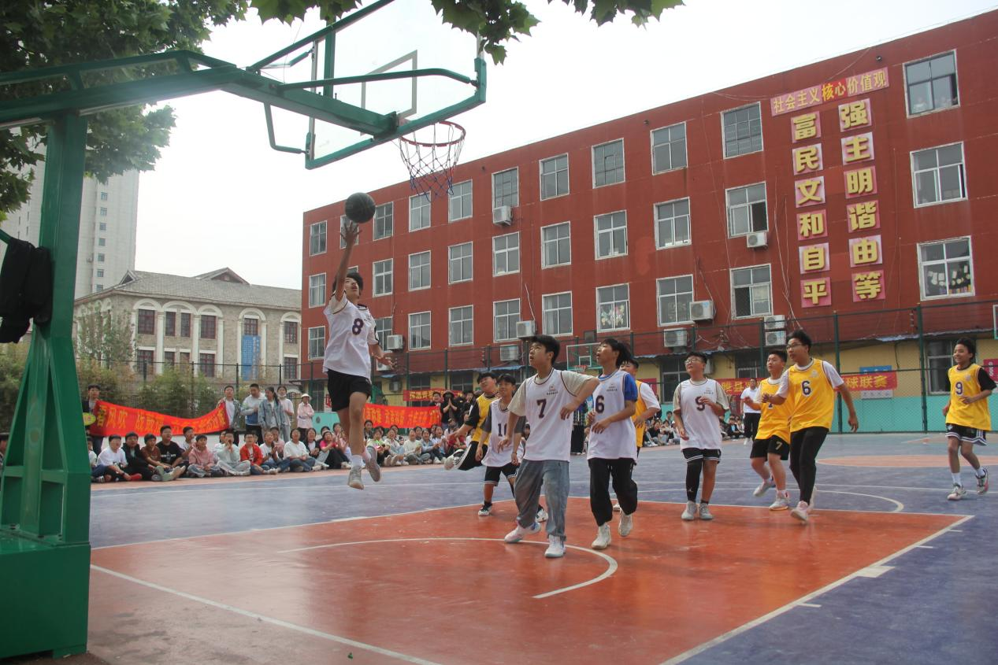
每一场比赛都异常激烈，大家你追我赶，互不相让，赛场形势瞬息万变，运动员们都全力以赴，用心防守、有力阻挡，他们越战越勇！队员们不仅仅是赢了对手，更是战了自己!
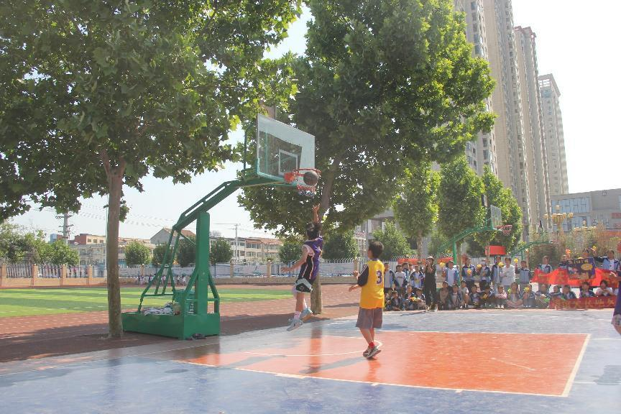
这不只是一项运动，它是一种自我的超越、是一种精神的洗礼、更是一项展示团队协作精神的运动。运动员们用体能和智慧、竞技和拼搏、比赛和友谊、努力和汗水诠释了篮球运动“比赛第二、友谊第一”的精神，展示篮球竞技的魅力。
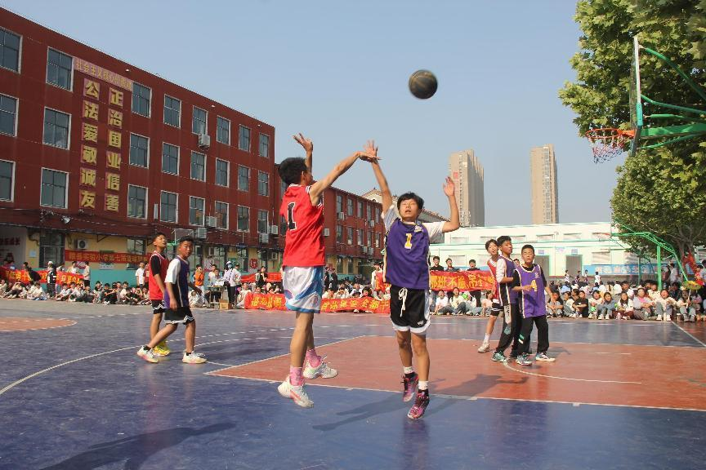
在赛场上，为了保证比赛的顺利进行，每位队员都顾大局，识大体，服从裁判，赛出水平，赛出风格。
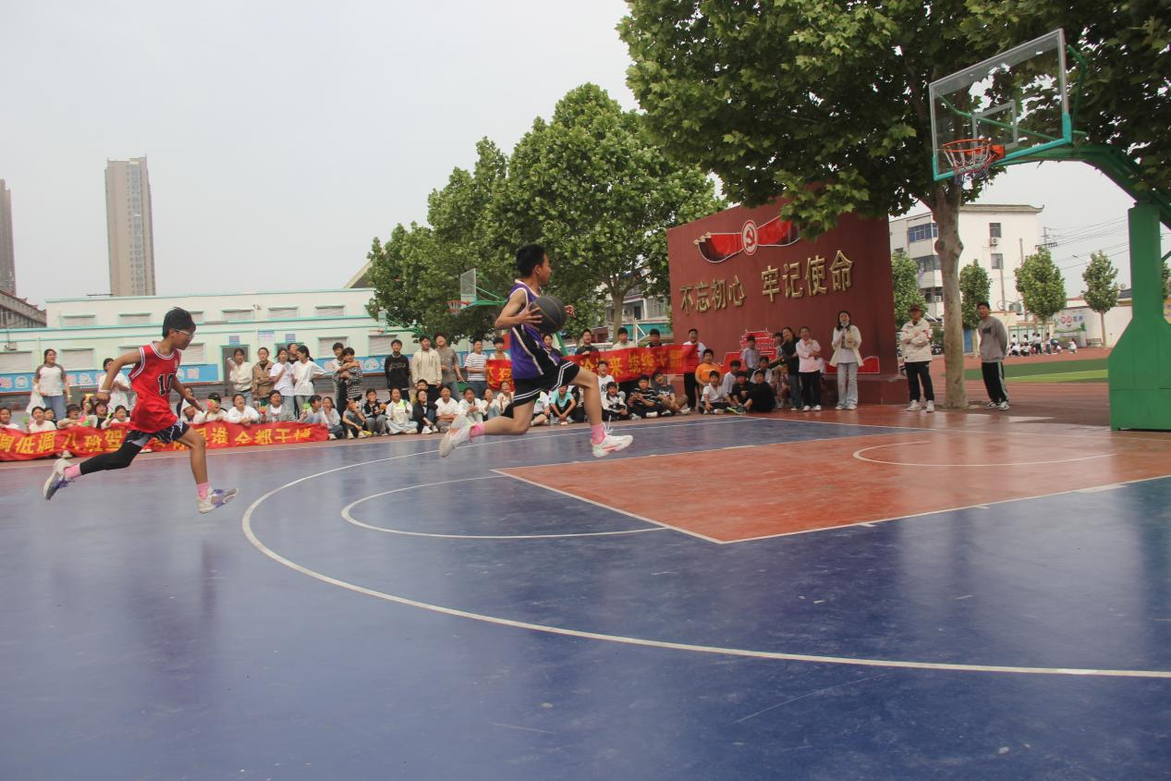
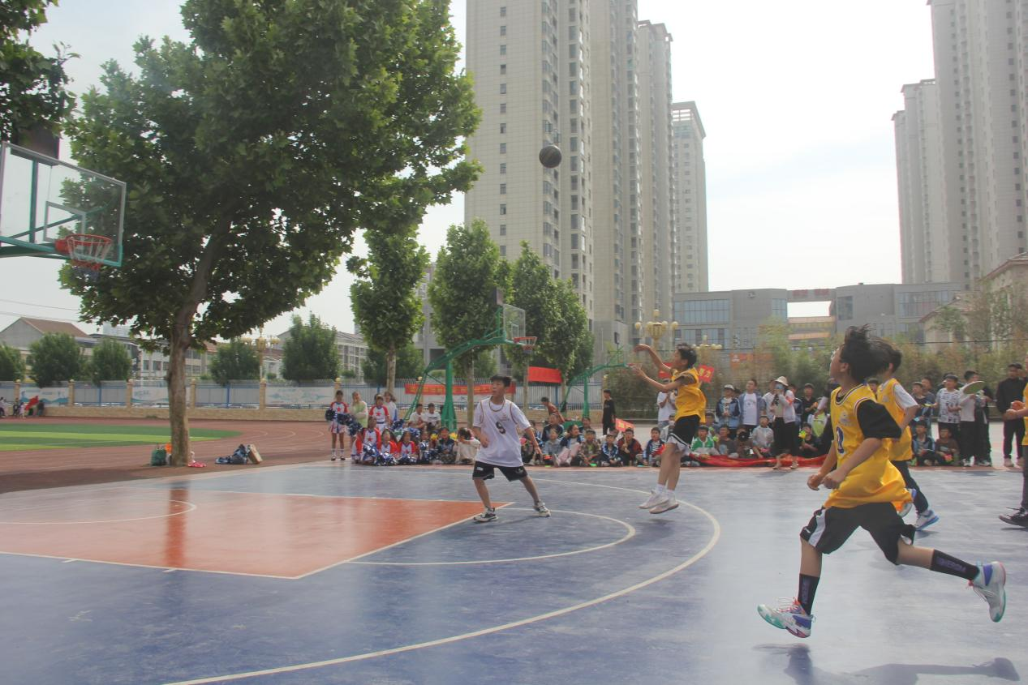

成绩并不重要，重要的是从比赛中得到的历练，学会从一场比赛中看到更多的东西，以使得自己拥有能力面对成长，面对成长的失败与挫折，成功与荣耀，以使得自己在面对挫折时不气馁，面对胜利时不骄傲，慢慢的长大，并且拥有长大的能力！

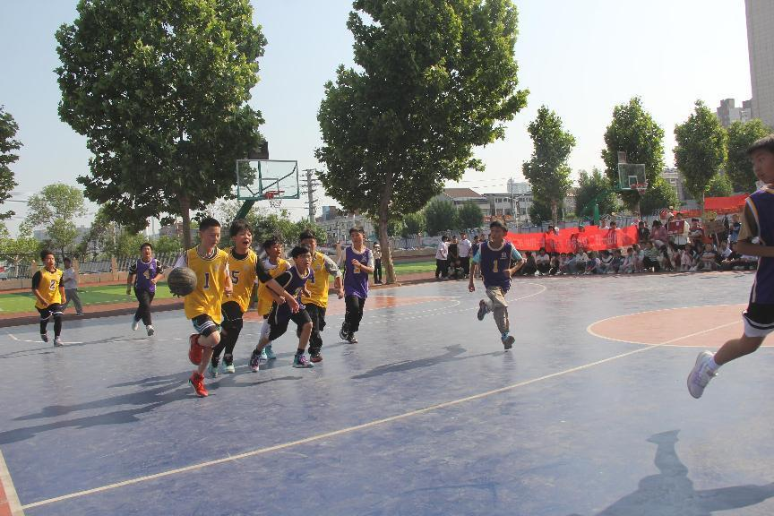

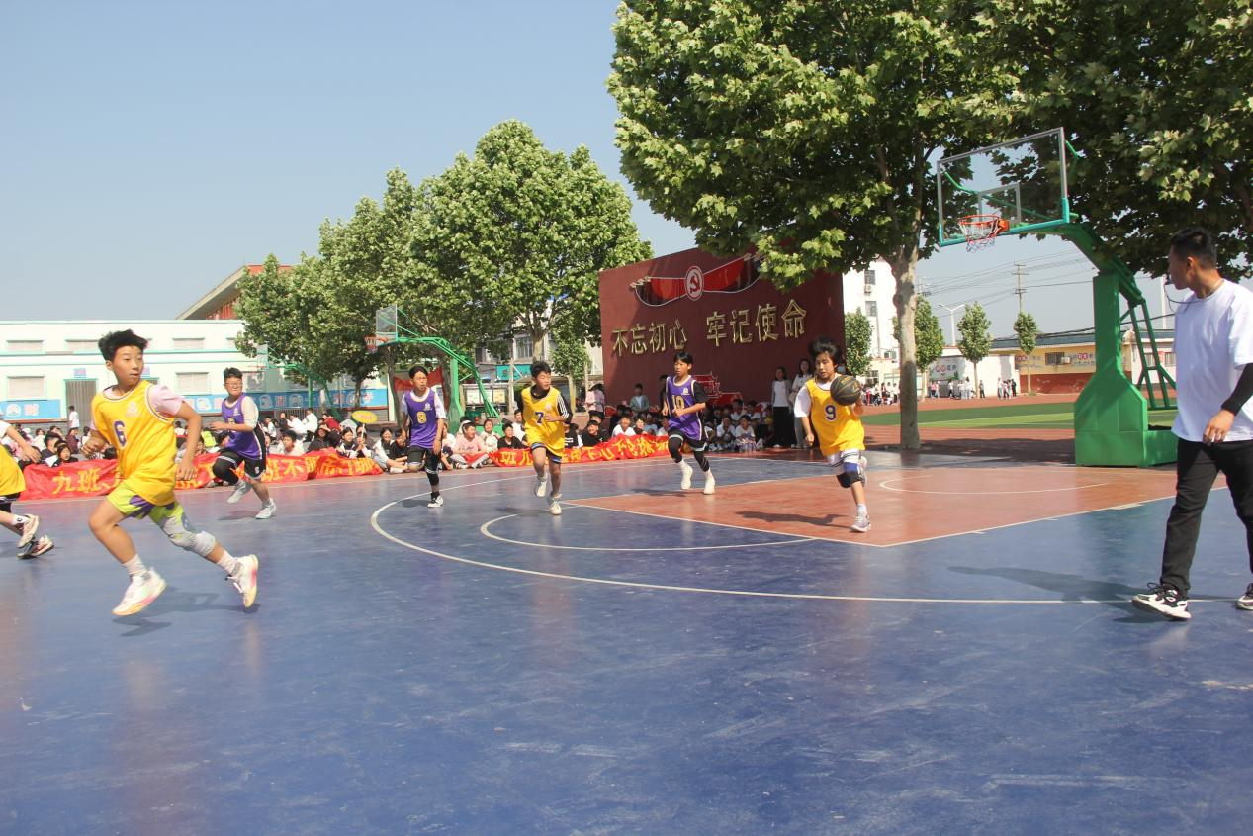
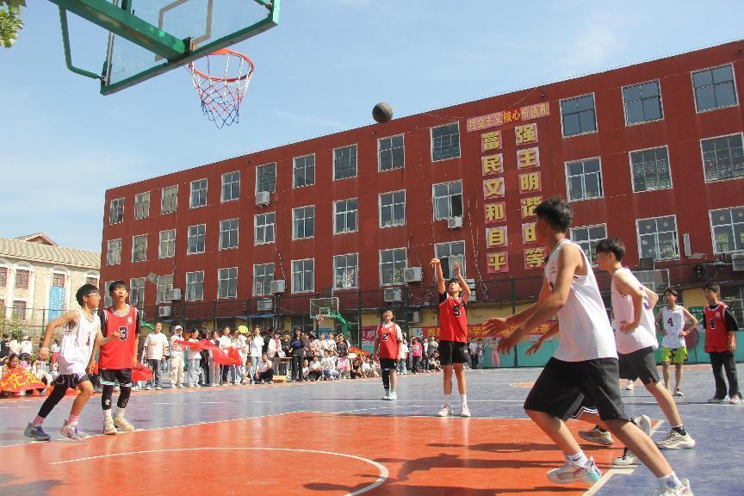
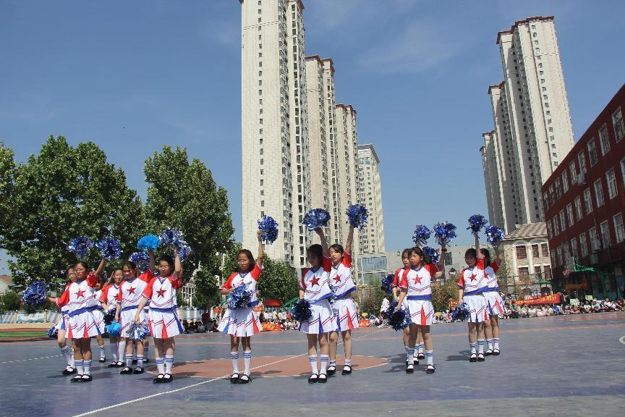
本次篮球联赛不仅能增强体魄，锻炼心志，更彰显了学生顽强拼搏的勇气和班级强烈的集体荣誉感、凝聚力。永不言弃，团结拼搏，这是不灭的篮球精神，更是一种生活态度。同时丰富了学生的课余文化生活，又为校园文化建设添上一道美丽的风景。

